T05. Modelo de datos maestros

El modelo de datos maestros define la información principal que utilizará el sistema ERP/MES para organizar y relacionar los datos necesarios durante la fabricación del champú artesanal de café y romero. Se consideran los productos y materiales, su lista de materiales (BOM), las rutas de fabricación, almacenes, proveedores, clientes y órdenes de producción.

El modelo busca mantener una estructura común de información que permita posteriormente relacionar los materiales utilizados, las operaciones ejecutadas y los lotes producidos.

1. Entidades principales

Los atributos presentados a continuación constituyen la propuesta de modelado utilizada para el proyecto.
Entidad | Atributos clave | Descripción
Producto | id_producto (PK), código, nombre, descripción, tipo_producto, unidad_medida, presentación, estado | Funciona como maestro de artículos del sistema. Permite registrar materias primas, materiales de envasado y producto terminado, diferenciándolos mediante el atributo tipo_producto.
BOM | id_bom (PK), id_producto (FK), versión, fecha_vigencia, estado | Define la lista de materiales necesaria para fabricar un producto. Para el proyecto estará asociada al champú de café y romero.
Ruta | id_ruta (PK), id_producto (FK), nombre, versión, estado | Define la secuencia de operaciones necesarias para fabricar un producto.
Almacén | id_almacen (PK), código, nombre, tipo_almacen, ubicación, estado | Identifica las áreas destinadas al almacenamiento de materias primas, materiales de envasado y producto terminado.
Proveedor | id_proveedor (PK), código, nombre, contacto, teléfono, correo, estado | Registra los datos principales de los proveedores responsables del suministro de materias primas y otros materiales.
Cliente | id_cliente (PK), código, nombre, contacto, teléfono, correo, estado | Mantiene los datos maestros de clientes que podrían relacionarse posteriormente con el ERP, aunque la gestión de ventas se encuentra fuera del alcance actual del proyecto.
Orden_Producción | id_orden (PK), número_orden, id_producto (FK), id_bom (FK), id_ruta (FK), cantidad_planificada, fecha_planificada, fecha_inicio, fecha_fin, estado, código_lote | Representa la planificación para fabricar una cantidad determinada del producto utilizando una BOM y una ruta específicas.

2. Entidades auxiliares

Para representar correctamente la estructura de la BOM y de la Ruta se incluyen las siguientes entidades auxiliares:

Entidad auxiliar | Atributos clave | Descripción
Detalle_BOM | id_detalle_bom (PK), id_bom (FK), id_componente (FK), cantidad, unidad_medida | Contiene los componentes y las cantidades requeridas para elaborar el producto definido en la BOM.
Operación_Ruta | id_operacion (PK), id_ruta (FK), secuencia, nombre_operacion, tiempo_estándar, responsable | Especifica cada operación de fabricación y el orden en que debe ejecutarse.

Estas entidades permiten detallar la composición de una BOM y las operaciones que forman parte de una ruta de fabricación.

3. Descripción de las relaciones

Las principales relaciones del modelo son las siguientes:

Relación | Cardinalidad | Descripción
Producto — BOM | 1:N | Un producto puede disponer de diferentes versiones de su lista de materiales.
BOM — Detalle_BOM | 1:N | Una BOM contiene uno o varios componentes necesarios para fabricar el producto.
Producto — Detalle_BOM | 1:N | Un artículo registrado como materia prima o material puede participar como componente en diferentes BOM.
Producto — Ruta | 1:N | Un producto puede tener una o varias versiones de su ruta de fabricación.
Ruta — Operación_Ruta | 1:N | Una ruta está compuesta por varias operaciones ejecutadas en una secuencia determinada.
Producto — Orden_Producción | 1:N | Un producto puede ser fabricado mediante múltiples órdenes de producción.
BOM — Orden_Producción | 1:N | Una versión de BOM puede utilizarse en diferentes órdenes de producción y cada orden utiliza una BOM determinada.
Ruta — Orden_Producción | 1:N | Una ruta puede utilizarse en diferentes órdenes y cada orden utiliza una ruta definida.
Proveedor — Producto | N:M | Un proveedor puede suministrar varios materiales y un mismo material puede obtenerse de diferentes proveedores.
Almacén — Producto | N:M | Un almacén puede contener diferentes artículos y un mismo artículo puede almacenarse en diferentes ubicaciones.

Estas cardinalidades corresponden a la estructura planteada en el modelo del proyecto.
La entidad Cliente se mantiene como dato maestro de referencia. No se relaciona directamente con la Orden de Producción porque la gestión de pedidos, ventas, distribución y atención al cliente se encuentra fuera del alcance actual del proyecto.

4. Representación del modelo

El modelo se estructura alrededor de la entidad Producto, la cual se relaciona con BOM, Ruta y Orden_Producción.

Figura 1. Modelo de datos maestros propuesto

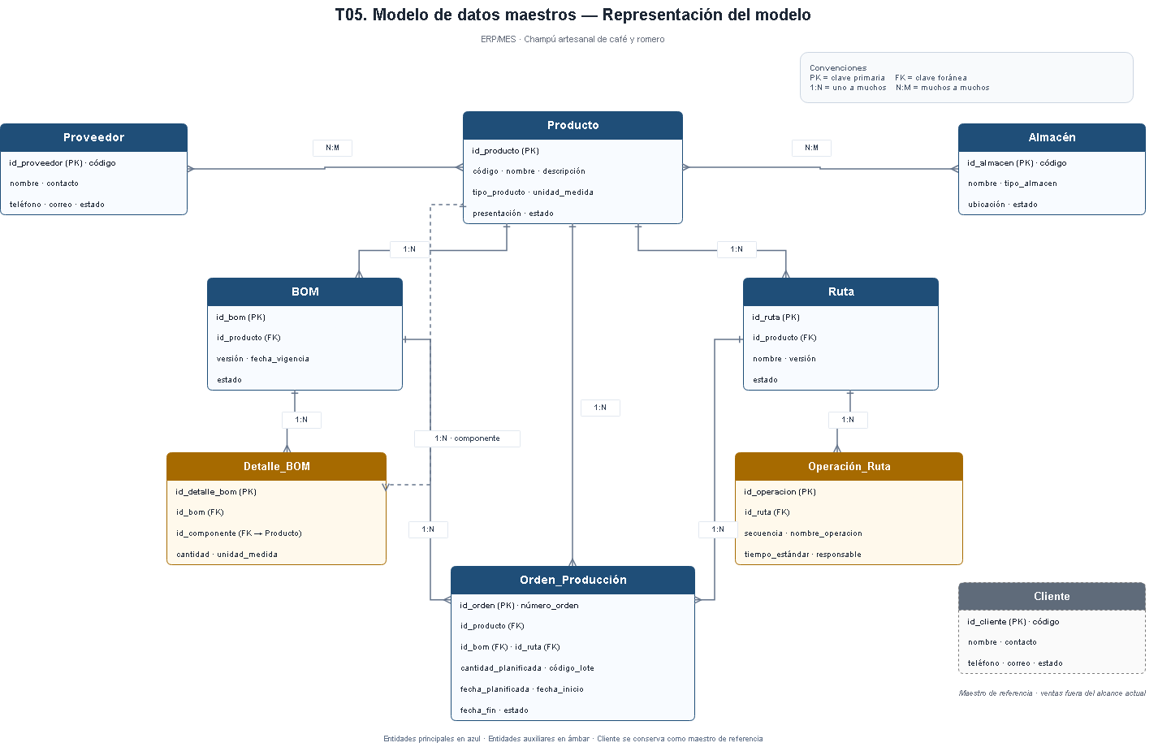

La entidad BOM se desarrolla mediante Detalle_BOM, donde se registran los componentes y cantidades requeridas para fabricar el producto.

La entidad Ruta se desarrolla mediante Operación_Ruta, donde se registran las distintas operaciones que deben ejecutarse y su secuencia.

La Orden_Producción relaciona el producto que será fabricado con la versión de la BOM y la ruta utilizadas.

Asimismo, los Proveedores se relacionan con los productos o materiales suministrados, mientras que los Almacenes permiten identificar dónde se encuentran las materias primas, materiales de envasado y productos terminados.

La entidad Cliente se conserva como maestro de referencia para una posible integración posterior con otros módulos del ERP.

5. Aplicación al producto piloto

Para el producto piloto, el registro principal de Producto corresponderá al champú artesanal de café y romero en presentación de 260 ml.

Su BOM estará compuesta por los ingredientes y materiales necesarios para producir cada lote. Las cantidades exactas de cada ingrediente no se encuentran definidas todavía en la documentación disponible, por lo que deberán completarse cuando la formulación correspondiente haya sido establecida.

La Ruta definirá las operaciones de preparación y dosificación, elaboración de la mezcla, reposo de 24 horas, revisión de calidad, envasado y cierre, etiquetado e identificación, registro y almacenamiento, y limpieza y acondicionamiento.

Cada Orden de Producción estará asociada al producto, la versión de la BOM y la ruta utilizadas. Para la planificación establecida en el proyecto, cada orden podrá representar inicialmente un lote de 50 botellas, equivalente a aproximadamente 13 litros de producto terminado envasado. La producción mensual planificada corresponde a 12 lotes y 600 botellas.

De esta forma, el modelo establece la base de información necesaria para que posteriormente el sistema ERP/MES pueda organizar los productos, componentes, rutas de fabricación, órdenes de producción y trazabilidad de los lotes.

